GRACE OF MONACO

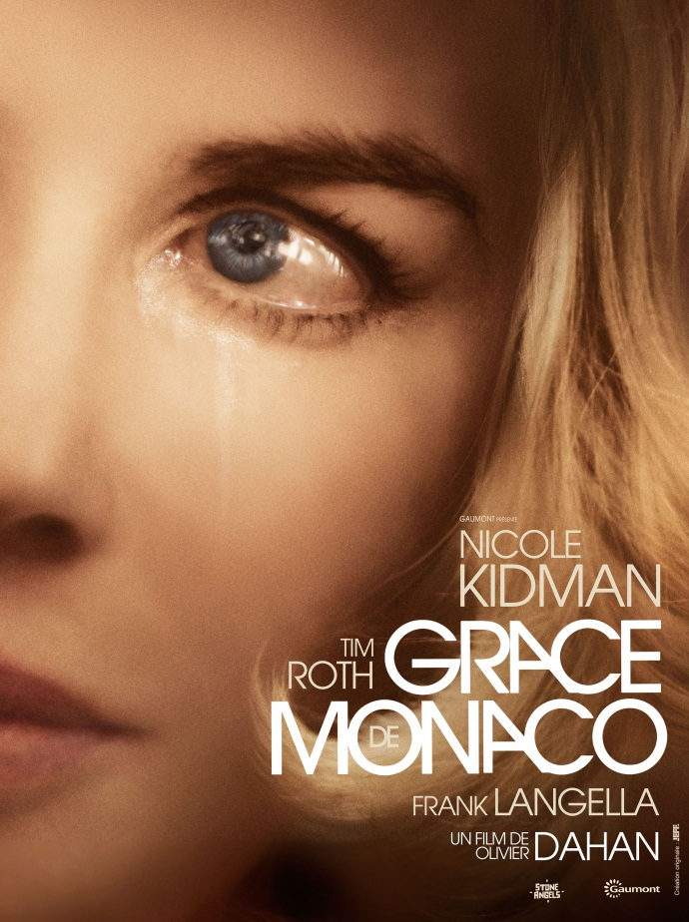

Yönetmen: Olivier Dahan
Oyuncu: Nicole Kidman, Tim Roth, Milo Ventimiglia
Tür: Biyografi- Dram

Hollywood yıldızı Grace Kelly’nin Monako Prensi III.Rainier ile olan ilişkisi ve 1960′lı yılların başlarında vergi yasaları nedeniyle Charles De Gaulle ile olan çatışmasına odaklanan filmin 2014 yılında gösterime girmesi planlanıyor.

67. Cannes Film Festivali Açılış Filmi Olarak Gösterilecek.

